Лабораторна робота № 4
Тема: Вивчення морфологічних відмін хлібів першої і другої групи
Мета: Вивчити відміни хлібів першої та другої групи. Вміти розрізняти хліба за проростками, сходами, вушками та язичками.
Завдання:
1. Визначити, до якої групи відносяться зазначені зернові культури, заповнивши форму 1.

Форма 1
Культура | пшениця | жито | тритикале | ячмінь | овес | просо | кукурудза | сорго | рис
Група | 1 | 1 | 1 | 1 | 1 | 2 | 2 | 2 | 2
Кількість зародкових корінців при проростанні насіння | 3 (2–5) | 4 (3–6) | 3-5 | 5-8 | 3 | 1 | 1 | 1 | 1
У колосках краще розвинені квіти | нижні | нижні | нижні | нижні | нижні | верхні | верхні | верхні | верхні
Наявність борозенки на черевному боці зернівки | є | є | є | є | є | немає | немає | немає | немає
Відношенні до вологи | вологолюбна | вологолюбна | вологолюбна | вологолюбна | вологолюбна | посухостійка | посухостійка | посухостійка | вологолюбна
Відношення до тепла | холодостійка | холодостійка | холодостійка | холодостійка | холодостійка | теплолюбна | теплолюбна | теплолюбна | теплолюбна
Тип розвитку | ярий, озимий | ярий, озимий | ярий, озимий | ярий, озимий | ярий | ярий | ярий | ярий | ярий
Ріст і розвиток на початку вегетації | швидкий | швидкий | швидкий | швидкий | швидкий | повільний | повільний | повільний | повільний
Відношення до довжини дня | довгого дня | довгого дня | довгого дня | довгого дня | довгого дня | короткого дня | короткого дня | короткого дня | короткого дня

2. Законспектувати та замалювати основні положення теми.
Хлібні злаки поділяють на дві групи.

1. Хліба першої групи (справжні)
пшениця, жито, ячмінь, овес, тритикале.
Основні ознаки:
є борозенка на зернівці
2–8 зародкових корінців
суцвіття – складний колос (у вівса – волоть)
краще розвинені нижні квіти
порожнисте стебло
рослини довгого дня
холодостійкі, насіння проростає при 1–2 °C
на початку вегетації ростуть швидко

2. Хліба другої групи (просовидні)
просо, кукурудза, сорго, рис.
Основні ознаки:
немає борозенки на зернівці
1 зародковий корінець
суцвіття – волоть, качан або султан
краще розвинені верхні квіти
стебло частково або повністю виповнене
рослини короткого дня
\теплолюбні, проростають при 7–12 °C
на початку вегетації ростуть повільно
Проростки зернових культур
Пшениця (хліба першої групи)
пагін
|
|
( )
/ | \
/ | \
/ | \
корінці (3–5) Проросток пшениці – кілька зародкових корінців.

Кукурудза (хліба другої групи)
пагін
|
( )
|
|
Корінець Проросток кукурудзи – один зародковий корінець.
2. Сходи злаків
|
|
/
/
/ вузький довгий листок пшениці

Овес
)
)
)
) листок овса вигинається
3. Язичок і вушка
Пшениця
| |
--- ---
^
язичок
(маленькі вушка)

Ячмінь
\ /
\ /
---- ^ ----
|
язичок
(великі вушка)
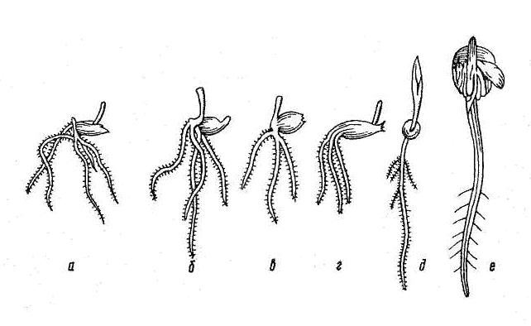 Рис. 1. Проростки зерна хлібів:
а – ячменю, б – жита, в – пшениці, г – вівса, д – проса, е – кукурудзи.
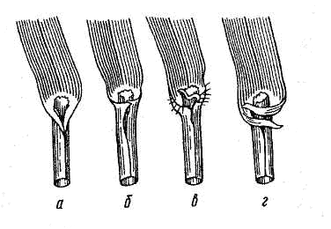 Рис. 2. Язички та вушка
а – вівса, б – жита, в – пшениці, г – ячменю.
Відмінності зернових культур першої групи за вушками і язичком
 | Рослина
 | Пшениця | Жито | Тритикале | Ячмінь | Овес
Язичок | короткий | короткий | короткий | короткий | довгий, трикутної форми з розсіченими краями
Вушка | невеликі, з війками | короткі, без війок, рано відсихають | невеликі | великі, часто заходять кінцями одне за одне | немає

Висновок:
У ході лабораторної роботи було вивчено морфологічні відміни хлібів першої та другої групи. Встановлено, що хліба першої групи (пшениця, жито, ячмінь, овес, тритикале) мають борозенку на зернівці, кілька зародкових корінців і є холодостійкими рослинами довгого дня. Хліба другої групи (просо, кукурудза, сорго, рис) не мають борозенки, проростають одним корінцем і є теплолюбними рослинами короткого дня. Також було розглянуто особливості проростків, сходів, язичків та вушок, за якими можна розрізняти зернові культури.

Відповіді на питання:

1. Чим відрізняються хліба першої групи? Наведіть приклади рослин.
Хліба першої групи мають борозенку на зернівці, 2–8 зародкових корінців, порожнисте стебло, суцвіття – складний колос (крім вівса). Вони холодостійкі, рослини довгого дня і швидко ростуть на початку вегетації.
Приклади: пшениця, жито, ячмінь, овес, тритикале.

2. Чим відрізняються хліба другої групи? Наведіть приклади рослин.
Хліба другої групи не мають борозенки на зернівці, мають 1 зародковий корінець, теплолюбні та посухостійкі. Їх суцвіття – волоть, качан або султан, краще розвинені верхні квіти. Це рослини короткого дня.
Приклади: просо, кукурудза, сорго, рис.

3. Які агротехнічні прийоми обумовлені відмінами хлібів першої та другої груп?
- різні строки посіву
- різні вимоги до температури та вологи
- різна глибина посіву
- різні умови вирощування та догляду за посівами.

4. Як розрізняються хліба першої та другої групи за способом проростання?
Хліба першої групи проростають кількома зародковими корінцями (2–8).
Хліба другої групи проростають одним зародковим корінцем.

5. Які хлібні злаки мають крупний язичок листка? Крупні вушка?
- Крупний язичок має овес.
- Крупні вушка має ячмінь.

6. Як розрізняються сходи пшениці і жита? Вівса і ячменю? Проса і сорго?
- Пшениця і жито: жито має фіолетово-коричневе забарвлення листка, а пшениця – зелене.
- Овес і ячмінь: листок вівса закручується проти годинникової стрілки, а ячменю – за годинниковою.
- Просо і сорго: у проса опушені сходи, а у сорго майже без опушення і часто з червонуватим відтінком.

